VIDÉO THÉMATIQUE : gérer ses émotions
http://opensign.eu/fr/thematic_topics/59

Classe d’âge : 7 à 12 ans

Auteur : Média’Pi! www.media-pi.fr

Compétences :
- Connaître différentes techniques de respiration pour retrouver le calme.
- Savoir identifier ses émotions et mettre en pratique les respirations.
- Savoir être à l’écoute de son corps et adopter une posture immobile.
Compétences relatives aux programmes européens :
http://eur-lex.europa.eu/legal-content/FR/TXT/?uri=LEGISSUM%3Ac11090

Évaluation formative :
- Mimer les différentes sensations ressenties après un moment de colère.
- Proposer des situations vécues qui peuvent créer des émotions telles que la jalousie, la tristesse ou la joie.
- Théâtraliser ces scènes.
Évaluation sommative :
Présenter ces techniques en tutorat à un enfant plus jeune et le guider dans sa découverte.

Vocabulaires spécifiques / mots-clés :
Émotions : tristesse, peur, colère, joie, stress.
État : calme, tranquille, serein.
Respiration : inspirer, expirer.
Pensées, méditation.

Courte description de la progression pédagogique/scénario :
Dans un moment d’échange en cercle, échanger autour des différentes émotions travaillées préalablement : identifier des émotions et les opposer au calme. Exprimer le mal-être ou le déplaisir à vivre certains moments.

Lors de la première diffusion, faire des pauses pour échanger autour du contenu et donner le vocabulaire lié.
Ppremier exercice : 2 par 2 en face à face, un enfant pratique et l’autre le regarde et compte les respirations en alternance. Pour le 2ème exercice : reproduire individuellement l’exercice.
Retour en cercle pour échanger autour du bien être ressenti ou des difficultés à faire l’exercice.

Matériel nécessaire :
Un ordinateur et une connexion internet.

Focus autour de la langue des signes :
Le passage par le mime et par le corps permet de visualiser et de revivre ses émotions.
Les nommer en étant vigilant à donner les notions d’intensités dans les signes.

I. Vocabulaire, exercices :
1. Mes émotions N°1 :

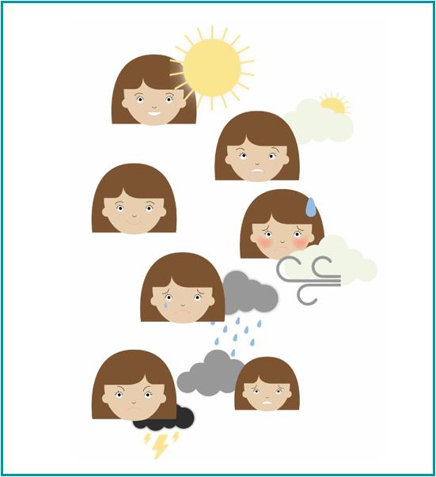

2. Mes émotions N°2 :

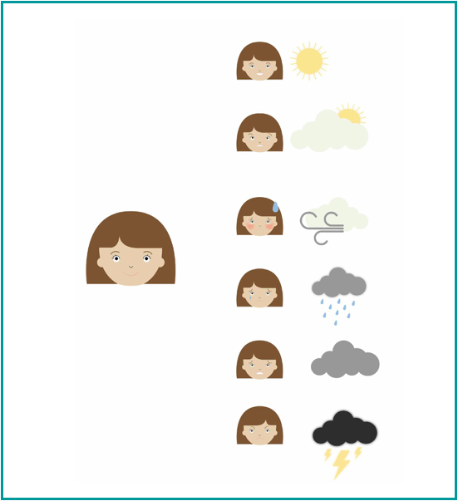

3. Dessines une situation en lien avec les émotions :

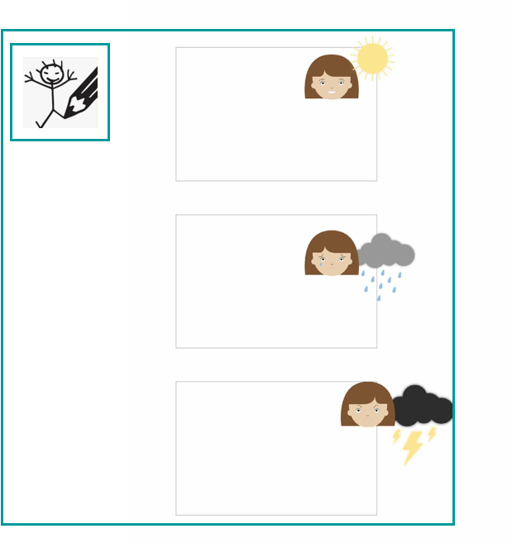

4. Surfer sur la vague des émotions

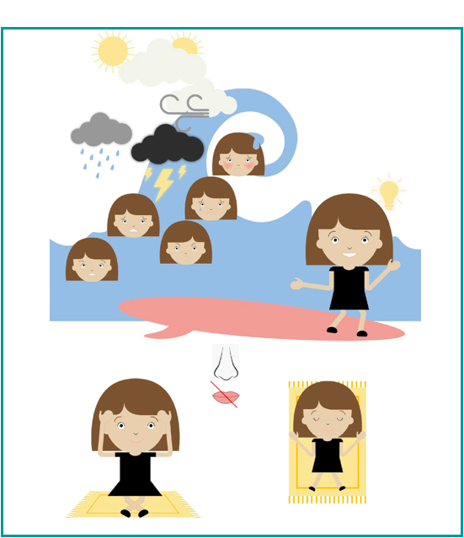

5. Solutions

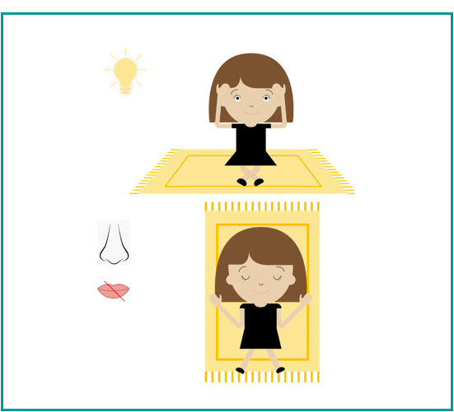

II- Prolongements / liens vers d’autres outils numériques :
- Jeu : Stop le stress ! : http://opensign.eu/multiplechoice/82
- Jeu : Le stress : http://opensign.eu/multiplechoice/81
- DIY Open sign: http://www.opensign.eu/manual_activities_videos
- Film Vice et versa : https://fr.wikipedia.org/wiki/Vice-versa_(film,_2015)
Toi aussi, tu peux créer tes propres supports : vidéos, jeux, fiches…
http://www.opensign.eu/gamescreator

